Wykonane zadania przyślij na stronę sosw1234@wp.pl lub na Messengera
do 05.06.2020 do 19.00 TEST DO 04.06 do 19.00
MATEMATYKA 1BP
Lekcja 20 04.06.2020r.
Temat: Test diagnostyczny z matematyki końcoworoczny dla uczniów kl.1BP
UCZNIOWIE SAMODZIELNIE WYKONUJĄ PONIŻSZY TEST !!! ŻYCZĘ POWODZENIA
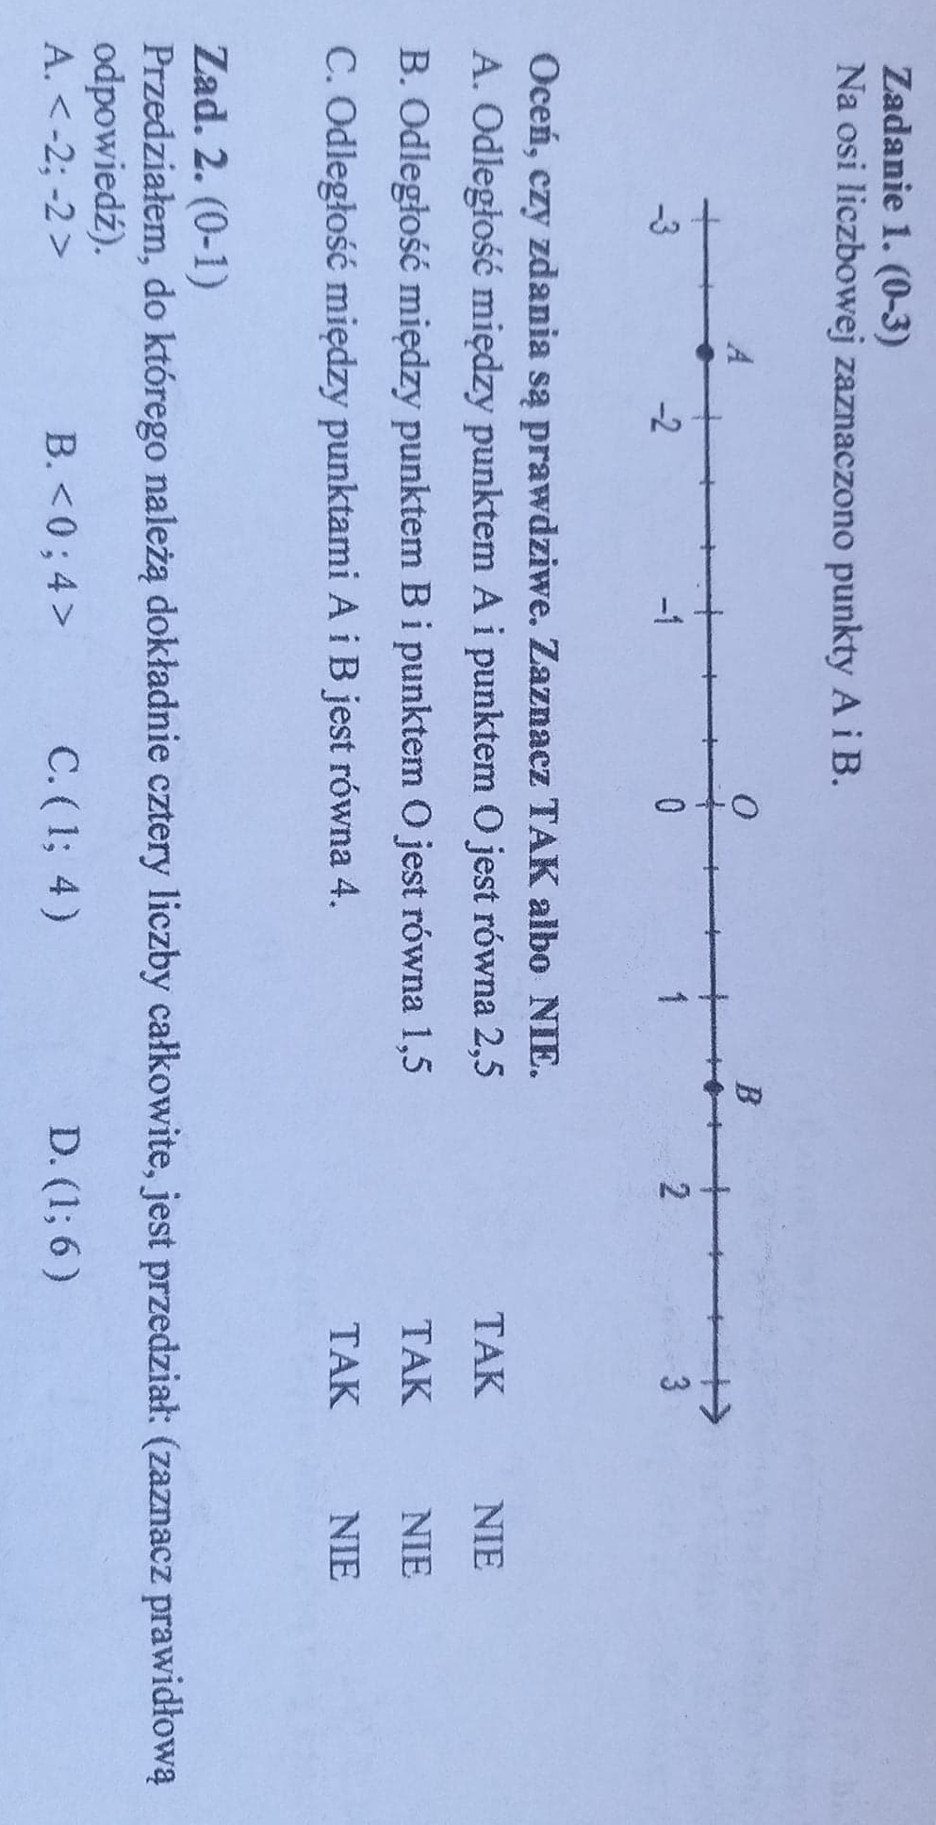
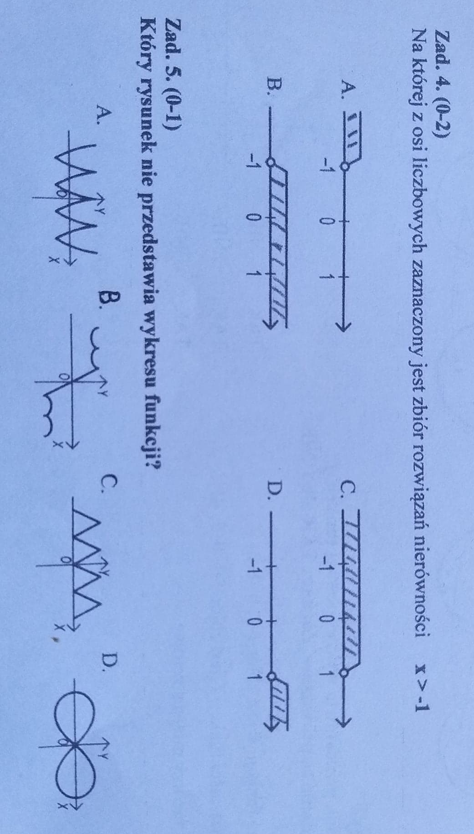
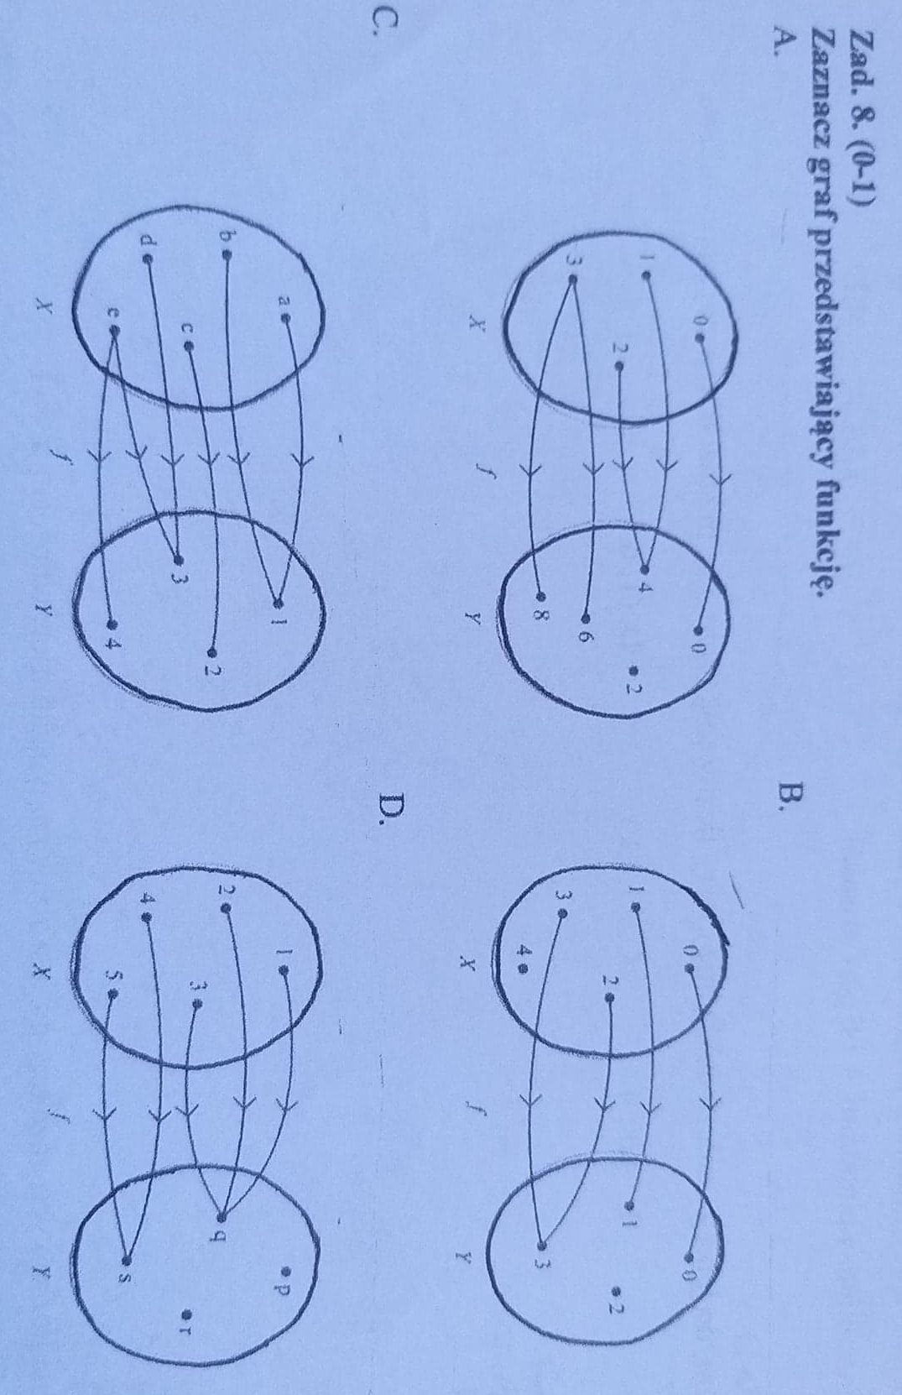
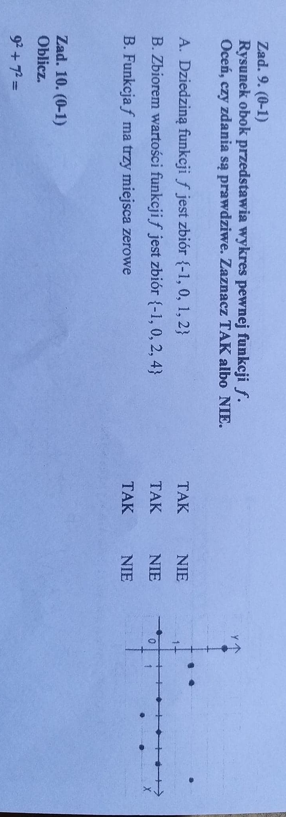

Lekcja 21 05.06.2020r.
Temat: Jak obliczać średnią ważoną?
Przepisz definicję średniej ważonej.
Zapoznaj się z przykładem 2 i na jego podstawie wykonaj ćwiczenie 2
